附件

漳州市生活垃圾分类操作指南

一、垃圾分类定义

生活垃圾是指人们在生活、娱乐、消费过程中产生的废弃物以及法律、行政法规规定为城市生活垃圾的固体废弃物。生活垃圾分类，是指按垃圾的不同成分、属性、利用价值、对环境的影响以及不同处理方式的要求，分成属性不同的若干种类，从而有利于生活垃圾的回收利用与处理。具体而言，即在源头将生活垃圾进行分类投放，并通过分类收集、分类运输和分类处理，实现垃圾减量化、资源化和无害化。

二、分类方法

**（一）分类类别**

**1.有害垃圾**

（1）主要品种。包括：废电池（镉镍电池、氧化汞电池、铅蓄电池等），废荧光灯管（日光灯管、节能灯等），废温度计，废血压计，废药品及其包装物，废油漆、溶剂及其包装物，废杀虫剂、消毒剂及其包装物，废胶片及废相纸等。

（2）投放暂存。按照便利、快捷、安全原则，设立专门场所或容器，对不同品种的有害垃圾进行分类投放、收集、暂存，并在醒目位置设置有害垃圾标志。对列入《国家危险废物名录》（环境保护部令第39号）的品种，应按要求设置临时贮存场所。针对家庭源有害垃圾数量少、投放频次低等特点，可在社区或小区设立固定回收点或设置专门容器分类收集、独立储存有害垃圾，由居民自行定时投放，社区居委会、物业公司等负责管理。

（3）收运处置。根据有害垃圾的品种和产生数量，可采取定期巡回收集方式，合理确定或约定收运频率，定时收运。危险废物运输、处置应符合国家有关规定。有害垃圾分类收集后，由相应资质的单位进行运输、处置。

**2.易腐垃圾**

（1）主要品种。包括：单位食堂、宾馆、饭店等产生的餐厨垃圾，农贸市场、农产品批发市场产生的蔬菜瓜果垃圾、腐海鲜产品（水产品）、腐肉、肉碎骨、蛋壳、畜禽内脏等，家庭生活产生的剩饭、菜叶等厨余垃圾。

（2）投放暂存。设置专门容器单独投放，除农贸市场、农产品批发市场可设置敞开式容器外，其他场所原则上应采用密闭容器存放。餐厨垃圾可由专人清理，避免混入废餐具、塑料、饮料瓶罐、废纸等不利于后续处理的杂质，并做到“日产日清”。按规定建立台账制度（农贸市场、农产品批发市场除外），记录易腐垃圾的种类、数量、去向等。

（3）收运处置。分类后易腐烂的垃圾必须日产日清。易腐垃圾应采用密闭专用车辆运送至专业单位处理，运输过程中应加强对泄露、遗撒和臭气的控制。相关部门要加强对餐厨垃圾运输、处理的监控。

**3.可回收物**

（1）主要品种。包括：废纸，废塑料，废金属，废包装物，废旧纺织物，废弃电器电子产品，废玻璃，废纸塑铝复合包装等。

（2）投放暂存。根据可回收物的产生数量，设置容器或临时存储空间，实现单独分类、定点投放，必要时可设专人分拣打包。

（3）收运处置。可回收物产生主体可自行运送，也可联系再生资源回收利用企业上门收集，进行资源化处理。

**4.其他垃圾**

（1）主要品种。包括:受污染与无法再生的纸张（纸杯、照片、复写纸、压敏纸、收据用纸、明信片、相册、卫生纸、尿片等）、受污染或其他不可回收的玻璃、塑料袋与其他受污染的塑料制品、废旧衣物与其他纺织品、破旧陶瓷品、难以自然降解的肉食骨骼、妇女卫生用品、一次性餐具、烟头、灰土等。

（2）投放暂存。设置容器或临时存储空间，实现单独分类、定点投放。

（3）收运处置。收集后，漳州环境集团有限公司负责转运到垃圾焚烧场，进行无害化处理。

**（二）分类要求**

不同区域按以下要求执行分类：

**1.居住区域**（居住小区、公寓区、别墅区等生活住宅区域）：一般分为可回收物、厨余垃圾、有害垃圾、其他垃圾四类。

**2.单位区域**（政府机关、学校、企事业单位、大厦等办公场所）：有集中供餐的一般分为可回收物、餐厨垃圾、有害垃圾、其他垃圾四类；无集中供餐的一般分为可回收物、有害垃圾、其他垃圾三类。

**3.公共区域**（车站、公园、体育场馆、商场等公共场所）：一般分为可回收物、其他垃圾两类。

三、分类标志

**（一）标志颜色和字体**

1.可回收物的标志一般采用宝石蓝色，色标为PANTONE 660C；有害垃圾采用红色，色标为PANTONE 703C；厨余垃圾采用绿色，色标为PANTONE 562C；其它垃圾采用橘黄色，色标为PANTONE 137C。

2.标志的中文字体为大黑简体，英文为Arial粗体。

**（二）标志**

1.具体四类生活垃圾的大标志如下：

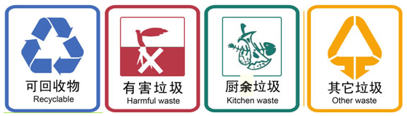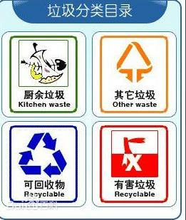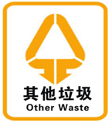

2.每类生活垃圾下设典型组分的小标志，具体标志如下：

**（1）可回收物**

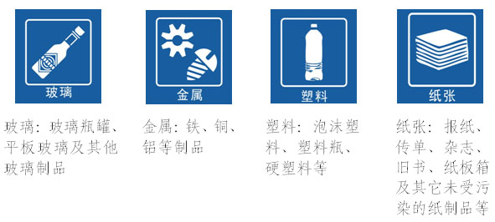

玻璃：玻璃瓶罐、平板玻璃及其他玻璃制品

金属：铁、铜、铝等制品

纸张：报纸、传单、杂志、旧书、纸板箱及其他未受污染的纸制品等

塑料：泡沫塑料、塑料瓶、硬塑料等

**（2）厨余垃圾**

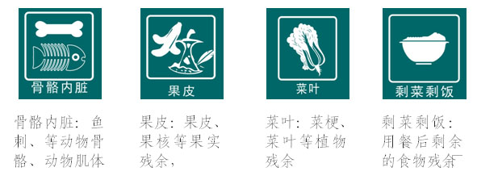

骨骼内脏：鱼刺等动物骨骼、动物肌体

果皮：果皮、果核等果实残余

菜叶：菜梗、菜叶等植物残余

剩菜剩饭：用餐后剩余的食物残余

**（3）有害垃圾**

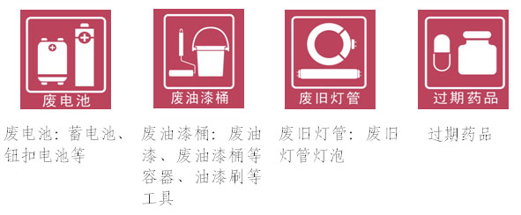

废电池：蓄电池、纽扣电池等

废油漆桶：废油漆、废油漆桶等容器、油漆刷等工具

废旧灯管：废旧灯管灯泡

过期药品

**（4）其他垃圾**

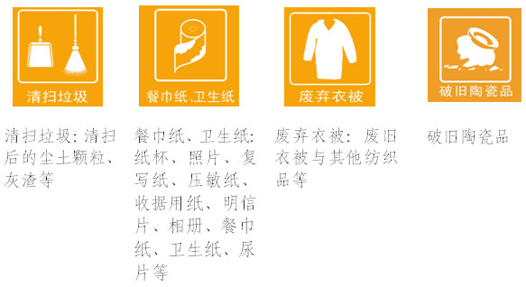

餐巾纸、卫生纸、纸杯、照片、复写纸、压敏纸、收据用纸、明信片、相册、餐巾纸、尿片等

破旧陶瓷品

废弃衣被：废旧衣被与其他纺织品等

清扫垃圾：清扫后的尘土颗粒、灰渣等

四、标志使用

（一）本标准的生活垃圾分类标志，可以根据实际情况选配使用。选用的标志应与生活垃圾种类一致，选用的小标志应与大标志相匹配。

（二）标志应按规定的名称、图形符号和颜色使用，并不应在标志内出现其它内容。

（三）在使用时应根据识读距离和设施体积确定标志尺寸，但须保持其构成要素之间的比例。

（四）使用过程中标志应保持清晰和完整。

五、生活垃圾分类处理流程

生活垃圾

厨余垃圾

收集运输系统

有害垃圾

有害垃圾

垃圾桶

危险废物

处理厂

可回收物

其他垃圾

厨余垃圾桶

可回收物

垃圾桶

其他垃圾

垃圾桶

收集运输系统

回收系统

收集运输系统

垃圾焚烧发电处理场

处理处理

厨余垃圾

处理厂

可回收物

分拣厂

填埋处理

沼气、肥料

再生资源企业